Детям о пожарной безопасности

Пожар – это страшное несчастье. Его последствия измеряются не только деньгами, но и человеческими жизнями. Но если полностью следовать всем правилам противопожарной безопасности, этого можно избежать.

Помните! Чтобы не возник пожар, осторожно обращайтесь с огнем.
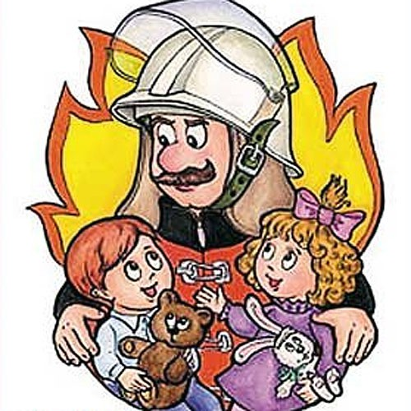
Тушить пожар – дело взрослых, но вызвать пожарников может любой ребенок. Хорошенько заучите номер пожарной охраны. Он не сложный «01». А если у вас есть сотовый телефон, набирайте «112», четко и спокойно произнесите свое имя и адрес, опишите ситуацию, и будьте уверены, к вам на помощь придут обязательно.

Все вы знаете, что «спички детям не игрушка. И это действительно так. Не балуйтесь со спичками, и не давайте шалить подобным образом своим друзьям!

